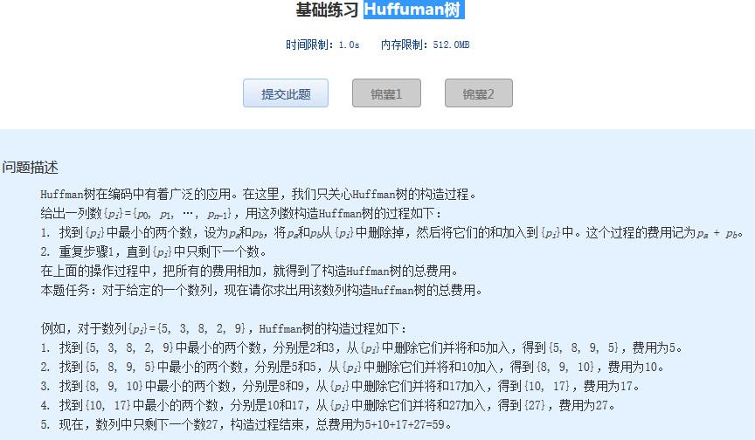
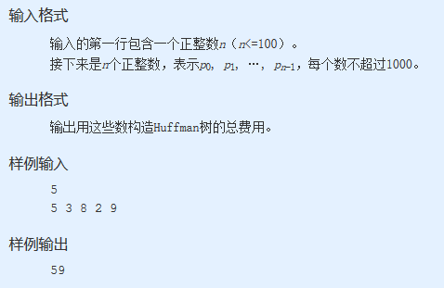
基础练习 Huffuman树
时间限制：1.0s 内存限制：512.0MB

问题描述
Huffman树在编码中有着广泛的应用。在这里，我们只关心Huffman树的构造过程。
给出一列数{p_{i}}={p₀, p₁, …, p_{n-1}}，用这列数构造Huffman树的过程如下：
1. 找到{p_{i}}中最小的两个数，设为p_{a}和p_{b}，将p_{a}和p_{b}从{p_{i}}中删除掉，然后将它们的和加入到{p_{i}}中。这个过程的费用记为p_{a} + p_{b}。
2. 重复步骤1，直到{p_{i}}中只剩下一个数。
在上面的操作过程中，把所有的费用相加，就得到了构造Huffman树的总费用。
本题任务：对于给定的一个数列，现在请你求出用该数列构造Huffman树的总费用。
例如，对于数列{p_{i}}={5, 3, 8, 2, 9}，Huffman树的构造过程如下：
1. 找到{5, 3, 8, 2, 9}中最小的两个数，分别是2和3，从{p_{i}}中删除它们并将和5加入，得到{5, 8, 9, 5}，费用为5。
2. 找到{5, 8, 9, 5}中最小的两个数，分别是5和5，从{p_{i}}中删除它们并将和10加入，得到{8, 9, 10}，费用为10。
3. 找到{8, 9, 10}中最小的两个数，分别是8和9，从{p_{i}}中删除它们并将和17加入，得到{10, 17}，费用为17。
4. 找到{10, 17}中最小的两个数，分别是10和17，从{p_{i}}中删除它们并将和27加入，得到{27}，费用为27。
5. 现在，数列中只剩下一个数27，构造过程结束，总费用为5+10+17+27=59。
输入格式
输入的第一行包含一个正整数n（n<=100）。
接下来是n个正整数，表示p₀, p₁, …, p_{n-1}，每个数不超过1000。
输出格式
输出用这些数构造Huffman树的总费用。
样例输入
5
5 3 8 2 9
样例输出
59

